**LLAR D’INFANTS ELS GÍNJOLS**

**DADES PERSONALS DE L’INFANT:**

Nom de l’infant:

Primer cognom:

Segon cognom:

Data de naixement:

Curs:

Adreça:

Població: Codi postal:

Telèfons habituals de contacte i en cas d’emergència (indicar de qui són) :

- -

- -

- -

Correu electrònic principal de contacte:

Llengua familiar:

Dades mèdiques a tenir en compte:

Alteracions amb l’alimentació:

Sou família nombrosa o monoparental? :

FOTOGRAFIA

**DADES DE LES FAMÍLIES:**

Nom i cognoms del pare/mare:

Data de naixement: DNI:

Telèfon de contacte: Signatura de la pare/mare:

Nom i cognoms de la mare/pare:

Data de naixement: DNI:

Telèfon de contacte: Signatura de la mare/pare:

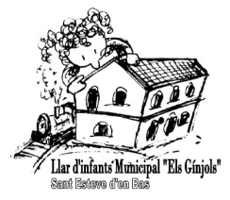



**AUTORITZACIÓ DE DOMICILIACIÓ BANCÀRIA**

**Dades del titular/s:**

Nom i cognoms (1r titular): DNI:

Nom i cognoms (2n titular): DNI:

Adreça: Codi Postal : Municipi:

Telèfon: Correu electrònic:

**Dades de l’infant:**

Nom i cognoms: Data naixement:

Grup:

**Dades de la sol·licitud:**

Alta Modificació

**Objectes tributaris:**

Taxa llar d’infants

**Dades del compte corrent:**

**Codi IBAN :**

     

*Mitjançant la signatura d’aquest document el titular del compte corrent autoritza a l’entitat creditora per efectuar els càrrecs dels rebuts objecte de la present domiciliació en el seu compte.*

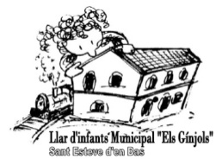**Signatura del titular/s del compte Segell del centre**

A , en data de de /d’ de l’any 202

________________________________________________

D’acord amb allò que disposa la Llei Orgànica 15/1999, de 13 de Desembre, de protecció de dades de caràcter personal, aquest Organisme, com a responsable del fitxer, us informa que les dades de caràcter personal contingudes en aquest imprès, documentació aportada i annexos, podran ser incloses en un o més fitxers destinats a la gestió, inspecció i recaptació dels ingressos de la llar d’infants municipal. En facilitar el vostre telèfon o la vostra adreça de correu electrònic consentiu expressament la comunicació, per aquests mitjans, d’informació tributària relacionada amb aquesta sol·licitud. Podeu exercir els vostres drets d’accés, rectificació, cancel·lació o oposició dirigint-vos tot aportant fotocòpia del vostre DNI o de qualsevol altre document vàlid que us identifiqui a la llar d’infants Els Gínjols.